Escola Municipal de Educação Básica Augustinho Marcon
Catanduvas(SC), junho de 2020.
Diretora: Tatiana M. B. Menegat.
Assessora Técnica-Pedagógica: Maristela Apª. B. Baraúna.
Assessora Técnica-Administrativa: Margarete P. Dutra.
Professora: Marli Monteiro de Freitas.
Disciplina: Artes
1º ano

AULA 01 – SEQUÊNCIA DIDÁTICA – ARTES– 08 A 12 DE JUNHO

TEMA: BRINQUEDOS E BRINCADEIRAS COM RECICLÁVEL.
CONTEÚDO: PROCESSOS DE CRIAÇÃO.

AS CORES PRIMÁRIAS
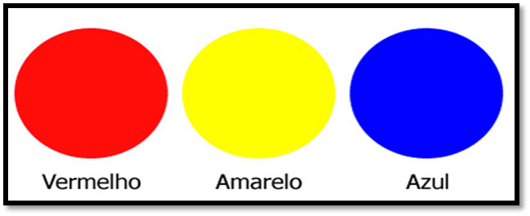

EM ARTES, DEFINIMOS COMO CORES PRIMÁRIAS AQUELAS QUE NÃO PODEM SER OBTIDAS MEDIANTE DE MISTURA DE NENHUMA OUTRA COR. ESSAS CORES SÃO O AMARELO, O AZUL E O VERMELHO. É POR MEIO DA MISTURA DESSAS TRÊS CORES QUE OBTEMOS AS OUTRAS CORES.

VAMOS NOS DIVERTIR COM A CONSTRUÇÃO DE UM BRINQUEDO CHAMADO TAMBOR ONDE VOCÊ PODERÁ TOCAR CANTAR E SE DIVERTIR MUITO.

1-ATIVIDADE: CONSTRUA UM TAMBOR COM MATERIAIS RECICLÁVEIS (LATAS DE LEITE, POTES, BALDES VELHOS, LATAS DE TINTAS VAZIAS). USE OS MATERIAIS QUE TIVER EM SUA CASA (TINTA, LÁPIS DE COR, GIZ DE CERA, PAPÉIS COLORIDOS SOMENTE DE CORES PRIMÁRIAS) PARA DECORAR SEU TAMBOR.
USE SUA CRIATIVIDADE E DEIXE O SEU TAMBOR BEM LINDO. APÓS TER FEITO O TAMBOR É SÓ SE DIVERTIR, ESCOLHA UMA MÚSICA QUE VOCÊ GOSTA, CANTE E TOQUE SEU TAMBOR.

ALGUNS EXEMPLOS DE COMO VOCÊ PODE FAZER UM TAMBOR, MAS LEMBRE-SE VOCÊ SÓ PODE DECORAR USANDO AS TRÊS CORES PRIMÁRIAS: AMARELO. AZUL E VERMELHO.
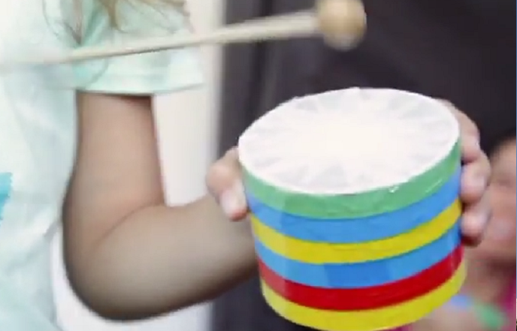

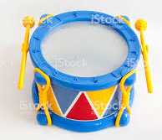
LEMBRE DE REGISTRAR SUA ATIVIDADE POR FOTOS OU VÍDEO E MANDAR NO WHATSAPP PARTICULAR DA PROFESSORA MARLI.
BOM TRABALHO! BOA SEMANA!!

